

**SuperGP**

**Luxury Car Rental**

**עבודת גמר בתכנון ותכנות מערכות**

**מסלול שירותי רשת ואינטרנט**

**שנת הלימודים תשע"ח**

שם התלמיד: גל פינטו

בית הספר: מקיף ד' אשדוד

תעודת זהות: 211564265

שם המורה: יוסי כהן

תוכן עניינים

מבוא...................................................................................................

תיאור האתר וקהל היעד................................................................

מבנה בסיס הנתונים.......................................................................

תמונות הטבלאות מבסיס הנתונים.............................................

מבנה התיקיות.................................................................................

המחלקות.........................................................................................

שירותי הרשת באתר......................................................................

שירותי רשת נצרכים ממקור חיצוני............................................

מבנה בסיס הנתונים של שירותי הרשת....................................

מפת האתר........................................................................................

מדריך האפליקציה למשתמש.......................................................

מדריך האפליקציה למנהל.............................................................

רשימת מקורות (ביבליוגרפיה)......................................................

מבוא

האינטרנט מהווה כלי ייחודי להעברת מסרים ותכנים לקהל הרחב בצורה נוחה, קלה וזמינה לכל. במשך השנים האינטרנט הפך לאמצעי המצוי בכל מקום ובית ומשמש רבים למטרות גלישה, בידור, מציאת מידע ואפילו רכישת מוצרים וקבלת שירותים שונים.

הרכישה דרך הרשת מאופיינת כדרך פשוטה לקניית מוצרים, היות והיא מאפשרת לרכוש את המוצר ללא צורך להגיע פיזית אל מקום החנות. המוצר יכול להגיע ישירות אל בית הלקוח והיתרון המרכזי בכך הוא חיסכון בזמן ובמאמץ ולעיתים אף חיסכון בעלויות, דבר התורם גם ללקוח וגם לבעל העסק.

הנושא בו עוסק האתר הוא הזמנת רכבי יוקרה און-ליין. האתר מאפשר לעיין בקטלוג רכבי היוקרה השונים ולהזמין אותם מכל מקום בעולם.

תיאור האתר וקהל היעד

האתר מיועד למכירת רכבי יוקרה איכותיים ומוכרים ברחבי העולם. בין המבחר המגוון באתר ניתן למצוא אין ספור מותגי רכב איכותיים של החברות המפורסמות כיום בשוק. המטרה העיקרית של האתר היא להעניק חווית קנייה קלה יותר, נוחה יותר ופשוטה בהרבה, דבר המשתלם גם ללקוח וגם לבעל העסק עצמו. במקום לצאת מהבית ולחפש אחרי חלקי מחשב יקרים בחנויות שונות ולא אמינות, אפשר להיכנס לאתר ולהזמין את הפריטים הרצויים למשתמש. החנות מרכזת בצורה נוחה ומפורטת מבחר מכובד של מוצרים וממיינת אותם על פי סוגם, דבר המקל על חווית הקנייה. הפריטים שניתן לרכוש מיועדים בעיקר לאנשים בעלי הון רב המעוניינים ברכישת כלי רכב בצורה הנוחה והפשוטה ביותר, מהבית.

טבלאות בסיס הנתונים

טבלת רכבים – Cars

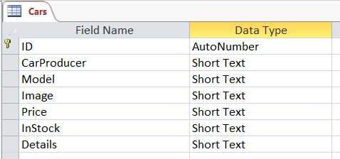

טבלת סל הקניות – Cart

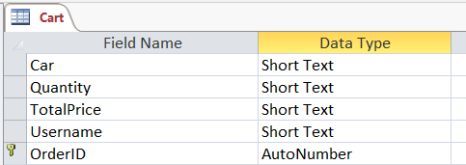

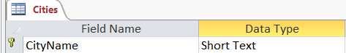טבלת הערים – Cities

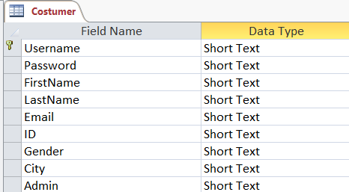טבלת הלקוחות – Costumer

טבלת ההודעות – Messages

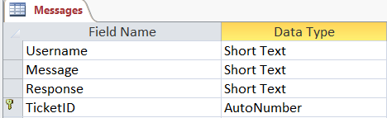

טבלת היסטוריית ההזמנות – Orders

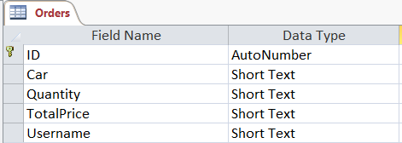

מבנה התקיות

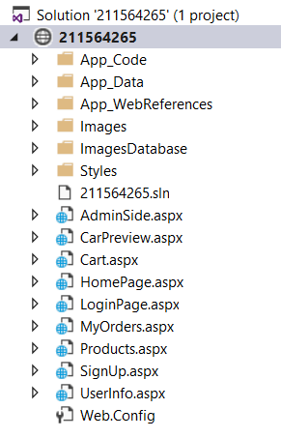

המחלקות

מחלקת sql_db המכילה פעולת עדכון / מחיקה / הוספה ופעולה השולפת נתונים ממסד הנתונים שלנו.

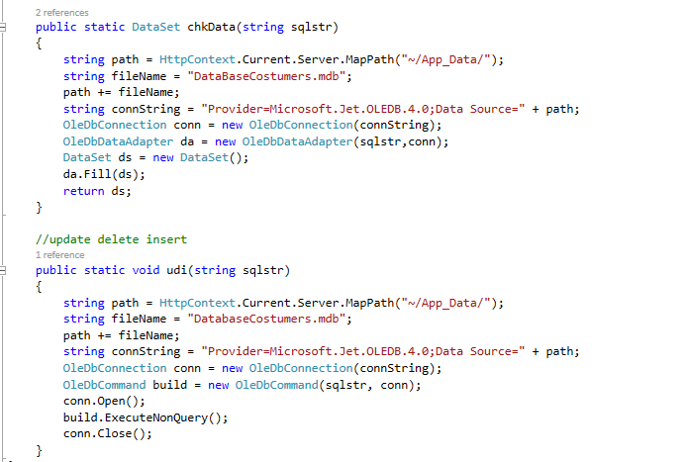

שירותי הרשת באתר

שירותי רשת הנצרכים ממקור חיצוני:

WebService שירות כרטיסי אשראי – מדמה חברת אשראי המחזיקה מסד נתונים בו לכל לקוח יש כרטיס אשראי שאיתו יוכל לקנות מוצרים ברשת עם הגבלת האשראי שהוגדרה לו.

מבנה בסיס הנתונים של שירותי הרשת

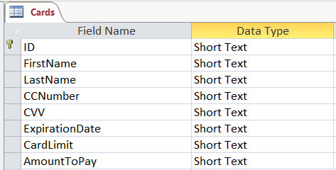

מפת האתר

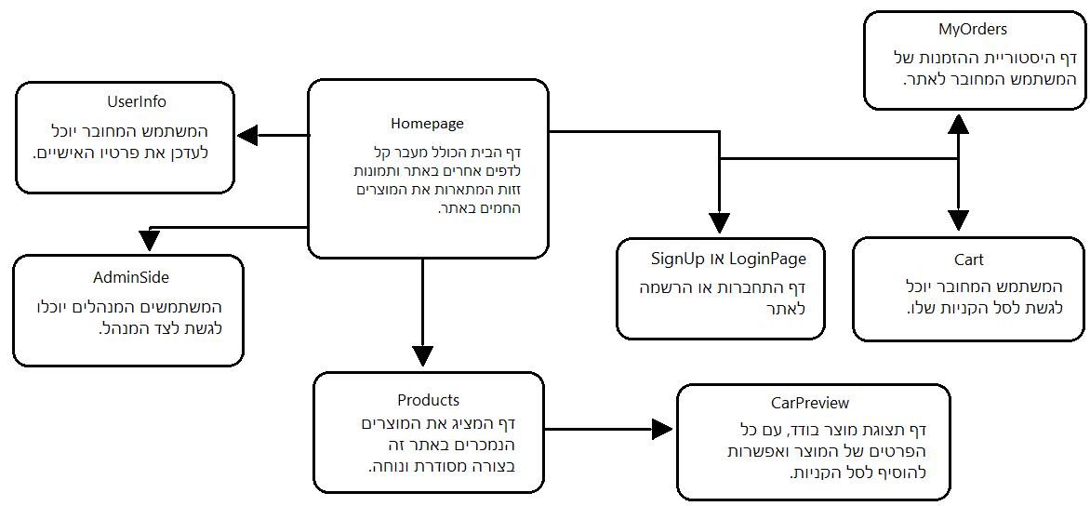

מדריך המשתמש לאתר

המשתמש חשוף לפרטים העיקריים של האתר. כאשר הוא מנותק, הוא עדיין יכול לשוטט באתר ולראות את המוצרים הנמכרים בו. כשהוא מתחבר נפתחות בפניו מספר נרחב הרבה יותר של אפשריות וביניהם: סל הקניות, אופציה להוספה לסל דרך דף המוצר. בנוסף לאלה, המשתמש יכול לעדכן את פרטיו האישיים שהכניס בהרשמה. למשתמש ישנה גם אופציה להציג את היסטוריית הקנייה שלו, לאחר שעבר תשלום האשראי שלו בהצלחה. לכל משתמש יש מספר הזמנה משלו – כלומר לכל מוצר שהזמין באותו מספר הזמנה יופיע מס' סידורי מיוחד וכך יוכל להבדיל בין ההזמנות שלו. יש למשתמש גם אפשרות לפנות למנהל בהודעה וכך יתרום לשיפור עתידי של האתר, או לקבלת מענה לכל שאלה, בקשה או תלונה רלוונטית לאתר.

מדריך האפליקציה למנהל

למנהל יש גישות שהלקוח הרגיל לא חשוף אליהן. ברשות המנהל 3 טבלאות : טבלת מוצרים – שם יכול למחוק מוצרים ולעדכן פרטי מלאי.

טבלת משתמשים – שם המנהל יכול למחוק משתמשים, להפוך משתמשים למנהלים ולעדכן פרטים אישיים של משתמשים אחרים.

טבלת תלונות – כאן המנהל יכול לקבל תלונות והודעות מלקוחות ולהשיב להם תשובה בהודעה פרטית.

בנוסף לכל אלה המנהל יכול להוסיף מוצרים חדשים לאתר באמצעות פאנל פשוט להוספת מוצרים, עם הקלדת הנתונים המתאימים ובחירת תמונת מוצר מהמחשב.

רשימה ביבליוגרפית

W3schools, 2018, CSS Buttons:

<https://www.w3schools.com/css/css3_buttons.asp>